Resolución del Pleno del Instituto de Transparencia, Acceso a la Información Pública y Protección de Datos Personales del Estado de México y Municipios, con domicilio en Metepec, Estado de México, de fecha veintitrés de enero de dos mil diecinueve.

VISTO el expediente conformado con motivo del Recurso de Revisión 04401/INFOEM/IP/RR/2018, interpuesto por XXXXXXXXXXXXXXXXXXXXXXXXXX, en lo sucesivo Recurrente o Particular, en contra de la respuesta del Sujeto Obligado Ayuntamiento de Tecámac, se emite la presente Resolución, con base en los Antecedentes y Considerandos que se exponen a continuación:

ANTECEDENTES

I. Presentación de la solicitud de información.

En fecha cinco de noviembre de dos mil dieciocho, mediante el Sistema de Acceso a la Información Mexiquense (SAIMEX), el Particular presentó una solicitud de acceso a la información pública ante el Ayuntamiento de Tecámac, misma que fue registrada con número de folio 00149/TECAMAC/IP/2018, mediante la cual requirió:

DESCRIPCIÓN CLARA Y PRECISA DE LA INFORMACIÓN SOLICITADA
Reglamento de Transparencia y Acceso a la Información Pública del Municipio de Tecámac. manual de procedimientos y de organización de la unidad de transparencia municipal avance del PROCESO DE CERTIFICACIÓN,de la titular de la unidad de transparencia municipal Atlas de riesgo del municipio de Tecámac ,vigente (Sic.)

MODALIDAD DE ENTREGA
A través del SAIMEX

II. Respuesta del Sujeto Obligado.

Con fecha veintidós de noviembre de dos mil dieciocho, mediante el Sistema de Acceso a la Información Mexiquense (SAIMEX), el Sujeto Obligado notificó al Particular la respuesta a la solicitud de información con número de folio 00149/TECAMAC/IP/2018, en los términos siguientes:

La presente información se entrega con el objeto de dar acceso a la información cumpliendo con la finalidad que contempla la Ley de Transparencia y Acceso a la Información Pública del Estado de México y Municipios.

Adjuntó el archivo electrónico denominado escaneo0226.pdf, que contiene el documento número UTAIP/OF/058/2018, emitido por la Titular de la Unidad de Transparencia y Acceso a la Información Pública Municipal de Tecámac, por medio del cual informa:

…
Referente a los manuales de la Unidad de Transparencia y Acceso a la Información Pública los puede localizar en la página del Municipio de Tecámac, en la Normateca, la cual tiene la siguiente liga www.tecamac.gob.mx/normateca/ de igual forma puede tener acceso a estos en la página del IPOMEX (Información Pública de Oficio del Estado de México) con la siguiente liga www.ipomex.org.mx/ipo3/lgt/indice/tecamac/art_94

Con referencia al Atlas de Riesgo vigente lo puede consultar en la siguiente liga del sistema IPOMEX https://www.ipomex.org.mx/ipo3/lgt/indice/tecamac/art_94_i_j/0.web

Con referencia al Avance en el proceso de Certificación de la Titular de la Unidad de Transparencia, le hago extensivo el Calendario de avance de certificación.

A continuación le mostramos las fechas de este proceso:
Etapa | Fechas | Modalidad
Convocatoria para curso de Certificación | 10 de Agosto del 2018 | En línea
Confirmación de Registro | 14 de Agosto del 2018 | En línea
Curso de Capacitación INTRODUCCIÓN GENERAL DEL CURSO | 1er módulo del 17 al 23 de septiembre de 2018 | Sistema de certificación plataforma en línea
Curso de Capacitación DERECHO HUMANO DE ACCESO A LA INFORMACIÓN PÚBLICA Y SUS GARANTÍAS | 2° Módulo del 24 de septiembre al 07 de Octubre de 2018 | Sistema de certificación plataforma en línea
Curso de Capacitación DERECHO HUMANO DE PROTECCIÓN DE DATOS PERSONALES Y SUS GARANTÍAS | 3er Módulo del 08 al 14 de Octubre de 2018 | Sistema de certificación plataforma en línea
Curso de Capacitación RESTRICCIONES A LOS DERECHOS DE ACCESO A LA INFORMACIÓN PÚBLICA Y PROTECCIÓN DE DATOS PERSONALES | 4° módulo del 15 al 21 de Octubre de 2018 | Sistema de certificación plataforma en línea
Curso de Capacitación REGIMEN DE RESPONSABILIDADES ADMINISTRATIVAS | 5° Módulo del 22 al 26 de Octubre de 2018 | Sistema de certificación plataforma en línea

Etapa | Fechas | Modalidad
Acuerdo Plan de Evaluación | 26 de Octubre de 2018 | Presencial
Evaluación bajo el modelo de estándar de competencia | Noviembre de 2018 | Presencial
Dictamen del Juicio de competencia | Diciembre de 2018 | Información al postulante
Emisión del certificado | Enero de 2019 | Presencial

Le informo que cada fecha y procedimiento se ha cumplido en tiempo y forma y ya estamos en cumplimiento de los últimos requisitos de este proceso de certificación.

III. Interposición del Recurso de Revisión.

Con fecha veintidós de noviembre de dos mil dieciocho, mediante el Sistema de Acceso a la Información Mexiquense (SAIMEX), se recibió en este Instituto, el Recurso de Revisión interpuesto por el Particular, en contra de la respuesta del Sujeto Obligado, en los términos siguientes:

ACTO IMPUGNADO
Atlas de riesgo del municipio de Tecámac ,vigente A la fecha que se solicito (Sic.)

RAZONES O MOTIVOS DE LA INCONFORMIDAD
Información Imprecisa e incompleta ,se solicita claramente el Atlas de riesgo del municipio de Tecámac ,vigente. Respuesta contraria a lo establecido en el articulo 6 de la constitución política de los estados mexicanos,5 de la constitución local y contrario al principio de convencionalidad de los tratados internacionales.Puesto que lo que se esta solicitado es muy claro y preciso. Ademas las ligas electrónicas a las que hace referencia,no abren o la información que existe no es la actual,para el caso en particular. (Sic.)

IV. Trámite del Recurso de Revisión ante el Instituto.

a) Turno del Recurso de Revisión. Con fecha veintidós de noviembre de dos mil dieciocho, el Sistema de Acceso a la Información Mexiquense (SAIMEX), asignó el número de expediente 04401/INFOEM/IP/RR/2018, al Recurso de Revisión y lo turnó al Comisionado Ponente Luis Gustavo Parra Noriega, para los efectos del artículo 185, fracción I, de la Ley de Transparencia y Acceso a la Información Pública del Estado de México y Municipios.

b) Admisión del Recurso de Revisión. Con fecha veintiocho de noviembre de dos mil dieciocho, el Comisionado Ponente acordó la admisión del Recurso de Revisión interpuesto por el Recurrente en contra de la respuesta del Ayuntamiento de Tecámac, en términos del artículo 185, fracciones I y II, de la Ley de Transparencia y Acceso a la Información Pública del Estado de México y Municipios; acto fue notificado a las partes en la misma fecha a través del Sistema de Acceso a la Información Mexiquense (SAIMEX), en el que se les otorgó un plazo de siete días hábiles posteriores a la misma, para que manifestaran lo que a su derecho conviniera y formularan alegatos.

c) Informe Justificado. Con fecha veintiocho de noviembre de dos mil dieciocho, a través del Sistema de Acceso a la Información Mexiquense (SAIMEX), se recibieron en este Instituto dos archivos electrónicos remitidos por el Sujeto Obligado, los cuales consisten en lo siguiente:

- escaneo0231.pdf: Contiene el Manual de Organización y el Manual de Procedimientos de la Unidad de Transparencia del Municipio de Tecámac.

- escaneo0232.pdf: Contiene el documento número UTAIP/OF/060/2018, emitido por la Titular de la Unidad de Transparencia y Acceso a la Información Pública Municipal de Tecámac, por medio del cual, de manera medular informa que:

Referente al Atlas de Riesgo del Municipio de Tecámac, la liga de internet es correcta y lo dirige al último atlas de Riesgo que ingreso la Dirección de Protección Civil, y que cuenta con la autorización de cabildo. No se ha autorizado por cabildo otro Atlas de Riesgo.

Con referencia a los manuales y reglamentos los puede obtener en la página oficial del municipio de Tecámac en la siguiente liga www.tecamac.gob.mx/normateca-municipal de la misma forma se anexan en formato PDF.

d) Manifestaciones: El dos de diciembre de dos mil dieciocho, a través del Sistema de Acceso a la Información Mexiquense (SAIMEX), se recibió en este Instituto un archivo electrónico denominado gaceta_no.2.pdf, remitido por el Recurrente, el cual contiene la Gaceta Municipal “Periódico Oficial del Gobierno Municipal de Tecámac”, Numero 2, de fecha cuatro de febrero de dos mil dieciséis. Asimismo, en el apartado de comentarios refirió lo siguiente:

INFORMACION INCOMPLETA Y DESORDENADA,NI EL SUJETO OBLIGADO LE ENTIENDE,INFORMACION OPACA .RESPUESTA CONTRARIA A LA CORTE INTERAMERICANA EN MATERIA DE DERECHOS HUMANOS. CONTRARIA A TODA LUZ AL PRINCIPIO DE CONVENCIONALIDAD.HECHO QUE AMERITA SER SANCIONADO. POR ALGO EL PAIS SE ENCUENTRA EL EL LUGAR 136 SEGUN TRASPARENCIA INTERNACIONAL.PIDO SE APLIQUEN LAS MEDIDAS DE APREMIO QUE MARCA LA LEY DE TRASPARENCIA Y ADCESO A LA INFORMACION PUBLICA DEL EDOMEX. (Sic)

e) Vista de Informe Justificado: El catorce de enero de dos mil diecinueve, con fundamento en lo dispuesto en el artículo 185, fracción III, de la Ley de Transparencia y Acceso a la Información Pública del Estado de México y Municipios, se emitió el Acuerdo de Vista de Informe Justificado, el cual fue notificado vía el Sistema de Acceso a la Información Mexiquense (SAIMEX), en la misma fecha, al Recurrente, con el objeto de poner a su disposición las documentales remitidas por el Sujeto Obligado, a efecto de que en un término no mayor a tres días hábiles, contados a partir del día hábil siguiente a la notificación de las mismas, manifestara lo que a su derecho conviniera; ello, en virtud de que a través de las citadas documentales el Sujeto Obligado modificó el acto y proporcionó información aclaratoria que no había entregado con anterioridad.

Cabe señalar que el Recurrente no presentó manifestaciones con relación al Informe Justificado del Sujeto Obligado.

f) Desistimiento del Recurso de Revisión. El diecisiete de enero de dos mil diecinueve, a través del Sistema de Acceso a la Información Mexiquense (SAIMEX), el Particular se desistió del Recurso de Revisión, señaló como razón de dicha situación la siguiente:

“NO TENGO CONFIANZA EN EL INFOEM”

g) Cierre de instrucción: El dieciocho de enero de dos mil diecinueve, al no existir diligencias pendientes por desahogar, se emitió el acuerdo por medio del cual se declaró cerrada la instrucción, pasando el expediente a resolución, en términos de lo dispuesto en los artículos 185, fracciones VI y VIII de la Ley de Transparencia y Acceso a la Información Pública del Estado de México y Municipios; acto que fue notificado a las partes el mismo día, a través del Sistema de Acceso a la Información Mexiquense (SAIMEX).
En razón de que fue debidamente sustanciado el expediente electrónico y no existe diligencia pendiente de desahogo, se emite la resolución que conforme a Derecho proceda, de acuerdo con los siguientes:

CONSIDERANDOS

PRIMERO. Competencia.

El Instituto de Transparencia, Acceso a la Información Pública y Protección de Datos Personales del Estado de México y Municipios, es competente para conocer y resolver el presente recurso de revisión interpuesto por la parte Recurrente, conforme a lo dispuesto en los artículos 6°, apartado A de la Constitución Política de los Estados Unidos Mexicanos; 5°, párrafos vigésimo, vigésimo primero y vigésimo segundo, fracciones I, II, III, IV y V de la Constitución Política del Estado Libre y Soberano de México; 1°, 8°, 9°, 10, 37 y 42, fracciones I, II y III, de la Ley General de Transparencia y Acceso a la Información Pública; 1°, 2°, fracciones II y IV; 13, 29, 36, fracciones I y II; 176, 178, 179, 181 párrafo tercero, 185, 188 y 189 de la Ley Transparencia y Acceso a la Información Pública del Estado de México y Municipios; 7°, 9, fracciones I y XXIV y 11 del Reglamento Interior del Instituto de Transparencia, Acceso a la Información Pública y Protección de Datos Personales del Estado de México y Municipios.

SEGUNDO. Metodología de estudio.

De las constancias que forman parte del Recurso de Revisión que se analiza, se advierte que previo al estudio del fondo de la litis, es necesario estudiar las causales de improcedencia y sobreseimiento para determinar lo que en Derecho proceda.

Causales de improcedencia y sobreseimiento.

Este Instituto realiza el estudio oficioso de las causales de improcedencia, por tratarse de una cuestión de orden público y de estudio preferente acorde con el Criterio orientador en la Tesis de Jurisprudencia “IMPROCEDENCIA.” (Semanario Judicial de la Federación, Quinta Época, 1985, pág. 262), el cual establece que debe examinarse previamente la procedencia del juicio de amparo, sea que las partes lo soliciten o no, por ser una cuestión de orden público; de tal suerte, deberá ser desechado cualquier Recurso de Revisión que actualice alguno de los supuestos establecidos en el artículo 191 de la Ley de Transparencia y Acceso a la Información Pública del Estado de México y Municipios, por ser improcedente.
En el presente caso, no se actualiza ninguna de las causales de improcedencia establecidas en el ordenamiento jurídico previamente señalado, toda vez que: toda vez que: el recurso fue presentado dentro del plazo establecido en el artículo 178 de la Ley la materia; además, que este Instituto no tiene conocimiento de que se encuentre en trámite algún medio de defensa presentado por el recurrente ante otra instancia; no existió prevención alguna; la veracidad de la respuesta no formó parte del agravio; ni se realizó una consulta o ampliación a los alcances del requerimiento informativo.

Asimismo, se actualiza la causal de procedencia señalada en el artículo 179, fracción V, de la Ley de la materia, toda vez que el solicitante se inconformó por la entrega de información incompleta.

Causales de sobreseimiento.

Por otra parte, el artículo 192 de la Ley Transparencia y Acceso a la Información Pública del Estado de México y Municipios, señala que el recurso de revisión será sobreseído en todo o en parte, cuando, una vez admitido, se actualice alguno de los siguientes supuestos:

- El recurrente se desista expresamente;
- El recurrente fallezca o, tratándose de personas jurídicas colectivas, se disuelva;
- El Sujeto Obligado modifique la respuesta o la revoque, de tal manera que el recurso de revisión quede sin materia;
- Admitido el recurso de revisión, aparezca alguna causal de improcedencia; y,
- Cuando por cualquier motivo quede sin materia el recurso de revisión.

Al respecto, es susceptible de análisis la actualización del supuesto jurídico previsto en la fracción 1, del artículo 192 de la Ley en cita, mismo que dispone que el recurso de revisión será sobreseído cuando el Recurrente se desista expresamente del recurso.

TERCERO. Análisis de causales de sobreseimiento.

El artículo 192 de la Ley Transparencia y Acceso a la Información Pública del Estado de México y Municipios, señala las causales por las cuales se puede sobreseer en todo o en parte el Recurso de Revisión; así, del análisis realizado por este Instituto, se advierte que no se configuran las causales establecidas en las fracciones II, III, IV y V, toda vez que no hay constancias en el expediente en que se actúa, de que el Recurrente haya fallecido, sobreviniera alguna causal de improcedencia, que el Sujeto Obligado hubiese modificado o revocado el acto impugnado o bien, haya quedado sin materia.

No obstante, por lo que hace a la hipótesis prevista en la fracción I, a saber, que el Particular se haya desistido del Medio de Impugnación, se colige que el diecisiete de enero de dos mil diecinueve, a través del Sistema de Acceso a la Información Mexiquense (SAIMEX), el Recurrente se desistió expresamente del presente Recurso de Revisión, como se observa a continuación:

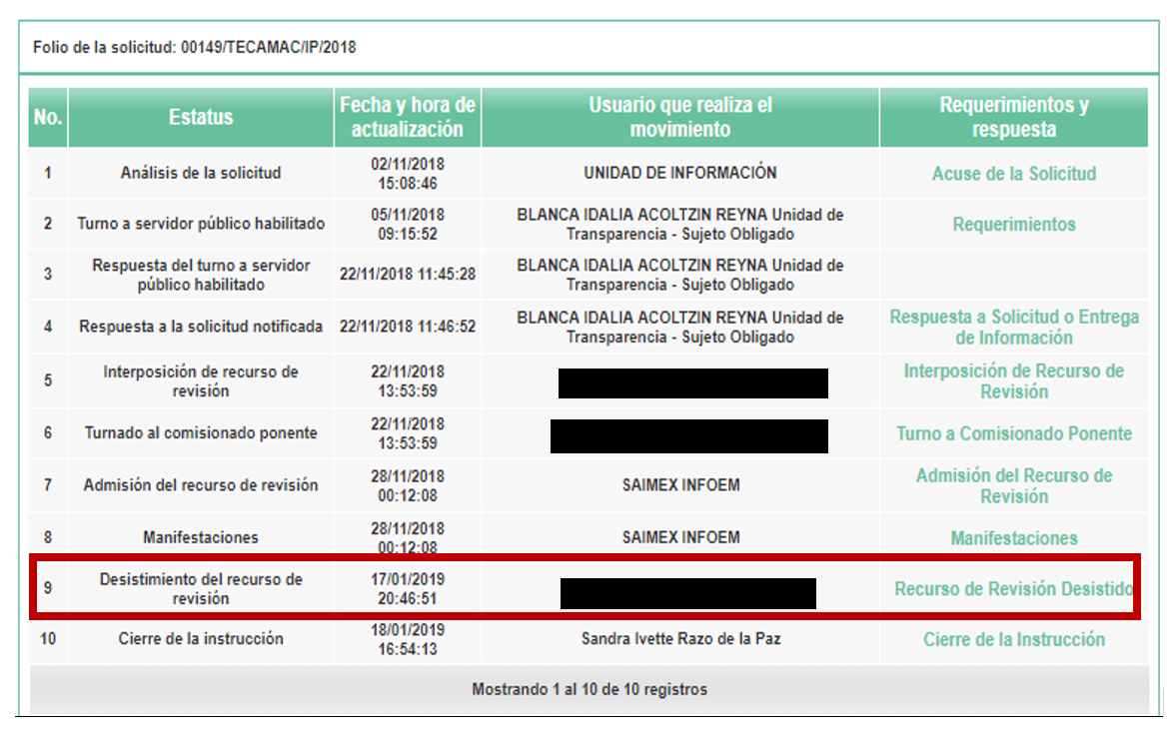

En atención a lo observado, se advierte que el Particular se desistió del Medio de Impugnación, a través del multicitado sistema, por las siguientes razones:

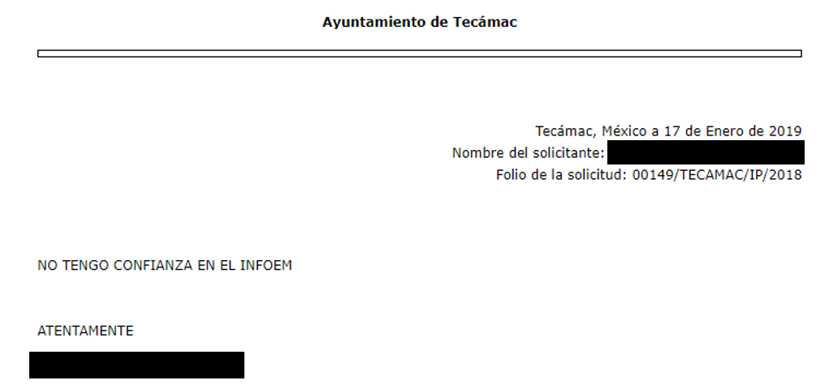

De lo anterior, se aprecia que el Particular manifestó expresamente su voluntad de desistirse del Recurso de Revisión 04401/INFOEM/IP/RR/2018, a través del Sistema de Acceso a la Información Mexiquense (SAIMEX); en consecuencia, se estima que se actualiza el supuesto previsto en el artículo 192, fracción I, de la Ley de Transparencia y Acceso a la Información Pública del Estado de México y Municipios.

Al respecto, resulta aplicable la Jurisprudencia número 1a./J. 65/2005, Semanario Judicial de la Federación y su Gaceta, Novena Época, Tomo XXII, julio de dos mil cinco, página ciento sesenta y uno, que establece lo siguiente:

“DESISTIMIENTO DE LA INSTANCIA. SURTE EFECTOS DESDE EL MOMENTO EN QUE SE PRESENTA EL ESCRITO CORRESPONDIENTE.
Los órganos jurisdiccionales tienen conocimiento de las pretensiones de las partes sólo a partir de que la promoción respectiva es presentada y, en tal virtud, en ese momento surge la obligación de atender la petición correspondiente. Por ello, puede considerarse que las promociones de las partes surten efecto desde el momento en que se presentan y no hasta que son acordadas por el tribunal o hasta que se notifique a la contraparte el acuerdo respectivo. De esta manera, cuando se presenta el escrito de desistimiento de la instancia, se hace saber al juzgador la intención del actor de destruir los efectos jurídicos generados con la demanda, y como el efecto que produce el desistimiento es que las cosas vuelvan al estado que tenían antes de su presentación, desde ese momento desaparece cualquier efecto jurídico que pudiera haberse generado con la demanda, esto es, todos los derechos y las obligaciones derivados de la manifestación de la voluntad de demandar se destruyen, como si nunca se hubiera presentado la demanda ni hubiera existido el juicio; ello con independencia de que exija la ratificación de la mencionada promoción y ésta se haga con posterioridad, ya que en estos casos, por igualdad de razón, los efectos del desistimiento se retrotraen a la fecha de presentación del escrito ante la autoridad jurisdiccional.

Conforme a lo citado se pude colegir que, cuando el Recurrente presenta un escrito de desistimiento, le hace saber a este Instituto la intención de destruir los efectos jurídicos generados con el Recurso de Revisión, situación que genera el efecto de que las cosas vuelvan al estado que tenía la solicitud de información antes de la presentación del medio de impugnación y por lo cual, desaparece cualquier efecto jurídico que pudiera haberse generado con el Medio de Impugnación, esto es, todos los derechos y obligaciones de las partes.

En ese sentido, toda vez que este Instituto constató que el Recurrente se desistió por la vía idónea para realizar dicha acción, es decir, por el Sistema de Acceso a la Información Mexiquense (SAIMEX), resulta procedente SOBRESEER el presente Recurso de Revisión, al actualizarse el supuesto jurídico previsto en el artículo 192, fracción I, de la Ley de Transparencia y Acceso a la Información Pública del Estado de México y Municipios, en relación con el 186, fracción I del mismo ordenamiento legal.
Por lo expuesto y fundado, el Pleno de este Instituto:

RESUELVE

PRIMERO. Se SOBRESEE el Recurso de Revisión número 04401/INFOEM/IP/RR/2018, por haberse desistido expresamente el Recurrente, en términos del Considerando TERCERO de la presente resolución.

SEGUNDO. NOTIFÍQUESE la presente resolución al Titular de la Unidad de Transparencia del Sujeto Obligado.

TERCERO. NOTIFÍQUESE al Recurrente la presente Resolución, asimismo, se hace de su conocimiento que de conformidad con lo establecido en el artículo 196 de la Ley de Transparencia y Acceso a la Información Pública del Estado de México y Municipios, podrá promover el Juicio de Amparo en los términos de las leyes aplicables.

ASÍ LO RESUELVE, POR UNANIMIDAD DE VOTOS EL PLENO DEL INSTITUTO DE TRANSPARENCIA, ACCESO A LA INFORMACIÓN PÚBLICA Y PROTECCIÓN DE DATOS PERSONALES DEL ESTADO DE MÉXICO Y MUNICIPIOS, CONFORMADO POR LOS COMISIONADOS ZULEMA MARTÍNEZ SÁNCHEZ, EVA ABAID YAPUR, JOSÉ GUADALUPE LUNA HERNÁNDEZ, JAVIER MARTÍNEZ CRUZ Y LUIS GUSTAVO PARRA NORIEGA, EN LA TERCERA SESIÓN ORDINARIA CELEBRADA EL VEINTITRÉS DE ENERO DE DOS MIL DIECINUEVE, ANTE EL SECRETARIO TÉCNICO DEL PLENO, ALEXIS TAPIA RAMÍREZ.

Zulema Martínez Sánchez
Comisionada Presidenta
(Rúbrica)

Eva Abaid Yapur
Comisionada
(Rúbrica)

José Guadalupe Luna Hernández
Comisionado
(Rúbrica)

Luis Gustavo Parra Noriega
Comisionado
(Rúbrica)

Javier Martínez Cruz
Comisionado
(Rúbrica)

Alexis Tapia Ramírez
Secretario Técnico del Pleno
(Rúbrica)

Esta foja corresponde a la Resolución de fecha veintitrés de enero de dos mil diecinueve, emitida en el Recurso de Revisión número 04401/INFOEM/IP/RR/2018.

